Муниципальное дошкольное образовательное автономное учреждение
«Детский сад № 99 комбинированного вида «Домовенок» г. Орска»
462430 г. Орск, Оренбургская область
ул. Добровольского д. 21 «А» тел. 8 (3537) 40-06-19
E-mail: orsk-mdou-99-yandex.ru

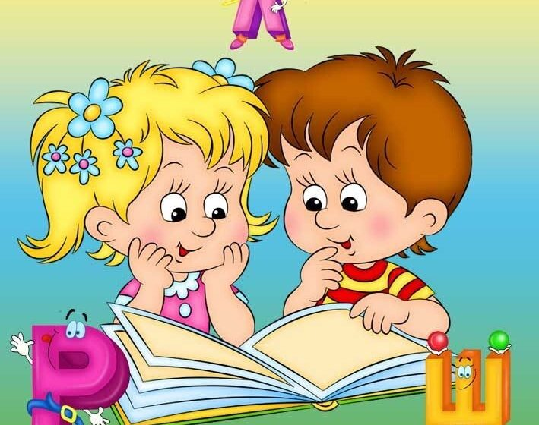

Подготовила воспитатель:
Пивоваровой Н.И.

2025г.
Речь – яркий показатель развития ребенка. Учеными доказано, что речь ребенка, не подготовленного к школе, обычно сохраняет черты речи, свойственные детям более раннего возраста и содержит много погрешностей:
-обедненный словарь;
-часто неверная конструкция предложений;
-неспособность связно и последовательно изложить события;
-дефекты произношения;
-сбивчивый темп речи.
Чем лучше будет развита речь ребенка в дошкольные годы, тем выше гарантия успешного его школьного обучения. Не всегда мы добиваемся высокого уровня развития речи детей, используя традиционные методы и формы организации работы. Особенно это актуально в настоящее время, так как из жизни ребенка уходит речь. Дети много времени проводят перед телевизором, компьютером, некоторые дети порой загружены различными секциями, кружками и т. д. Взрослые отмахиваются от детских вопросов, редко выслушивают, не перебивая. Используют в общении с ребенком не всегда правильную речь. Книги, если и читают, то не обсуждают. А ведь ребенку крайне необходимо общение. Бедная речь ведет к агрессии, так как ребенок не всегда может выразить словами то, что он хочет сказать. Отсюда проблема словаря, проблема произношения, проблема выразительности речи. И нельзя не учитывать культурный кризис общества и, как его следствие, низкий уровень культуры отдельного человека, семьи, воспитательного пространства в целом. Безграмотные выражения, небрежная речь, сокращение словаря, утрата самого понятия – культура речи.
Воспитатели всегда стремятся к развитию осознанной и активной речи детей. Именно речевая активность, ее объем и характер становятся главными показателями успешности учебно-познавательной, игровой, коммуникативной, трудовой и других видов деятельности. Все достижения ребенка в ознакомлении с миром природы и социума, в математике, изодеятельности и т. д. не будут заметны, если они не выражаются в его активной речи.
Речь связана с познанием окружающего мира, развитием сознания и личности. Речь формируется в процессе существования ребенка в социальной среде.
Речевая среда рассматривается достаточно широко. Это не только речь окружающих взрослых и детей, но и телевидение, радио, кино, театр. Речевой средой в дошкольные годы является, прежде всего, речь взрослых и детей в семье и детском саду. В нее входит и целенаправленное обучение родной речи, которое осуществляется в разных формах в дошкольных учреждениях. Средством обучения развития детей служит речь педагога.
В традиционной дошкольной методике развития речи основной формой является обучение на специальных занятиях. Но практика и многочисленные современные исследования доказали, что на занятиях речь детей плохо развивается, речевыефронтальные занятия недостаточно эффективны.
Что же эффективно и почему?
Для успешного воспитания ребенка в детском саду необходимы:
• эмоциональный комфорт (положительные эмоции);
• партнерский, доверительный стиль общения
• достаточная свобода для деятельности
• большое количество материалов для «исследований», много пособий, игр, т. е. развивающая и обучающая среда.
Овладение речью происходит в процессе общения и в ходе познания ребенком действительности. Взрослый организует и материальную, и языковую среду, увлекает в совместную деятельность и выступает как образец, живой носитель тех способностей, которыми малышу предстоит овладеть. Педагог – образец речевой культуры. Замечательно, если он обладатель таланта общения – главного таланта в жизни. При этом для педагога развитие речи детей – одна из важнейших целей работы, но у самих детей такой цели нет. Для них речь не цель, а средство реализации своих потребностей в общении, в игре, в познании.
Поэтому и основной формой обучения будут не столько специальные занятия, сколько естественная жизнь детской группы. Но жизнь эта также организуется и протекает в различных формах. Перечислим основные:
1. Общение
2. Игры
3. Пение
4. Развитие речи через использование СМИ (радио, телевизор, периодическая детская печать).

5. Труд: трудовые и речевые действия.

6. Досуг. Праздники и развлечения, как эффективная форма обучения речи.
Развивать речь ребенка, не включая ее в какую-либо деятельность, невозможно!
Ребенок развивается в деятельности, его речь тоже развивается только в деятельности. Ребенок – самое трудолюбивое и деятельное существо на свете – так утверждают все исследователи дошкольного детства.
Формирование правильной речи ребенка является одной из основных задач дошкольного образования. Однако динамический анализ практической ситуации за последние несколько лет свидетельствует о ежегодном увеличении количества дошкольников с речевыми нарушениями. И наш детский сад не исключение. В связи с этим встал вопрос создания оптимальных психолого-педагогических условий для полноценного речевого развития детей. С целью целенаправленного поэтапного решения данной проблемы ежегодно в годовой план ДОУ должны включаться задачи речевого развития дошкольников. Решение поставленных задач осуществляется через различные мероприятия с детьми, педагогами и родителями. Цель у всех участников педагогического процесса едина: поиск эффективных приемов повышения качества речевого развития детей.
Создание условий для полноценного развития речи детей предусматривает:
• создание развивающей предметно-пространственной среды;
• целенаправленная работа воспитателей и узких специалистов над речевым развитием детей во всех видах детской деятельности;
• повышение профессионального роста педагогов в вопросах речевого развития дошкольников;
• изучение состояния устной речи детей;
• участие родителей в речевом воспитании детей.
«В пустых стенах ребёнок не заговорит»…- заметила в своё время Е. И. Тихеева. Насыщая групповое пространство, воспитатели заботятся в первую очередь о том, чтобы дети могли в группе удовлетворить свои важные жизненные потребности в познании, в движении и в общении.
С целью создания эффективной развивающей предметно-пространственной среды в дошкольном учреждении во всех возрастных группах ДОУ должны быть оформлены книжные центры, центры природы, мини-лаборатории, центр театра и музыки, центр «Мы играем». Педагоги должны накапливать и систематизировать разнообразный практический материал для организации речевых игр и занятий: пособия для проведения артикуляционных упражнений, комплексы пальчиковых игр, игрушки для развития правильного речевого выдоха, тематические альбомы, игры для обогащения словарного запаса, формирования грамматического строя, связной речи, развития фонематического слуха и мелкой моторики.
На занятиях все педагоги должны большое внимание уделять развитию словаря. Проводить систематическую работу по формированию связной речи и ее активизации. Постоянно работать над звуковой культурой речи, как на занятиях, так и в режимных моментах. На музыкальных занятиях проводить работу над интонационной выразительностью, чёткой дикцией, дыханием. Ежедневно проводить артикуляционную и пальчиковую гимнастику.
Немаловажным условием является и профессионализм педагогов. Педагоги должны использовать разнообразные методы и приёмы, формы работы, стимулирующие речевую деятельность детей. Это и создание проблемных ситуаций, в которых ребенку необходимо было бы высказаться (высказать свою просьбу, мнение, суждение и т. д., решение речевых логических задач, игры-драматизации, составление загадок, использование опорных схем и картинок в обучении рассказыванию и др.
Чтобы позитивно повлиять на качественное и своевременное речевое развитие дошкольников, максимально предупредить возможные отклонения в развитии их речи, необходима всесторонняя и тщательная проработка организационно-содержательных аспектов создания условий для полноценного развития речи детей, использование педагогического потенциала специалистов ДОУ и родителей.
Организация работы с родителями, направленной на формирование правильного познавательно-речевого воспитания ребенка в семье, является необходимым условием при создании единого речевого пространства в ДОУ. Повышение педагогической компетентности родителей в вопросах познавательно-речевого развития ребенка, побуждение их к деятельности по общему и речевому развитиюребенка в семье должны осуществляться через:
• Оформление информационного стенда для родителей в приёмных групп.
• Воспитатели должны разрабатывать рекомендации для родителей по познавательно-речевому развитию детей и оформлять в виде буклетов методичек, папок-раскладушек, брошюрок.
• Проводить семинары – практикумы по ознакомлению с особенностями речевого развития детей определённого возраста;
• Проведение конкурсов («Сочиняем сказки вместе», «Чудо с грядки-огорода», «Зимняя сказка».
• Проводить индивидуальные беседы с родителями по итогам обследования речи детей.
• Давать практические советы родителям – показ артикуляционных упражнений для произношения определённых звуков, игры и упражнения на закрепление пройденного материала.
• Проводить родительские собрания с приглашением учителя-логопеда.
• Приобретать и изготавливать игры и пособия по развитию речи.
Включение родителей в педагогический процесс является важнейшим условием полноценного познавательно-речевого развития ребенка. Как известно, образовательно-воспитательное воздействие состоит из двух взаимосвязанных процессов – организации различных форм помощи родителям и содержательно-педагогической работы с ребенком. Такой подход к воспитанию детей в условиях дошкольного образовательного учреждения обеспечивает непрерывность педагогического воздействия. Важнейшим условием преемственности является установление доверительного делового контакта между семьей и детским садом, в ходе которого корректируются позиции родителей и педагогов. Ни одна, даже самая лучшая, развивающая программа не может дать полноценных результатов, если она не решается совместно с семьей, если в дошкольном учреждении не созданы условия для привлечения родителей к участию в образовательно-воспитательном процессе.

